
L’infographie, l’actualité en images

Support pédagogique du JDE N° 1156
du vendredi 27 novembre 2015

Activité 1

1) Écrivez le titre du graphique circulaire et expliquez-le en quelques lignes.
Complétez ensuite la légende.
Titre : …………………………………………………………………………………………………………………………………
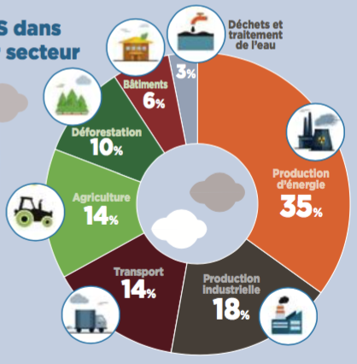
Explication : ………………………………………………..
…………………………………………………………………….
……………………………………………………………………..

Légende :
☐ ………………………………………………………………..
☐ ………………………………………………………………..
☐ ………………………………………………………………..
☐ ………………………………………………………………..
☐ ………………………………………………………………..
☐ ………………………………………………………………..
☐ ………………………………………………………………..
2) Répondez en construisant une phrase complète.
La production d’énergie est-elle le secteur le moins polluant ? .…………………………………………
………………………………………………………………………………………………………………………………………………………
Quels sont les deux secteurs qui ont le même pourcentage de rejet de GES ? …………………..
………………………………………………………………………………………………………………………………………………………
Quels sont les deux secteurs qui, associés, ont le même pourcentage que l’agriculture et le transport réunis ? ……………………………………………………………………………………………………………
………………………………………………………………………………………………………………………………………………………
3) Une illustration représente la conférence COP 21. Observez-la et discutez ensemble pourquoi elle a été choisie.

Lisez attentivement l’infographie puis, sans votre JDE, reliez les éléments à la partie du globe terrestre concernée.
Activité 2
 | • | • | Afrique | • | • | 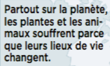
 | • | • | Amérique du Nord | • | • | 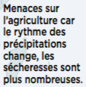
 | • | • | Océan | • | • | 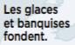
 | • | • | Europe | • | • | 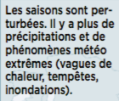
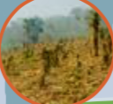 | • | • | Pôle Nord | • | • | 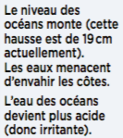
 | • | • | Asie | • | • | 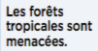
 | • | • | Amérique du Sud | • | • | 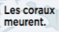
Corrigé disponible sur simple demande auprès de votre consultant régional ou via l’adresse suivante : benedicte.lemercier@lejde.be (merci de préciser le nom et le CP de votre école).

Support pédagogique réalisé par Geneviève Boulanger

JDE – Route de Hannut 38 – 5004 Bouge
Tél. : 081/24 89 86 – Fax : 081/23 12 62 – E-mail : redaction@lejde.be

